变频器与PLC通讯的精简设计
1、引言
在工业自动化控制系统中，最为常见的是PLC和变频器的组合应用，并且产生了多种多样的PLC控制变频器的方法，其中采用RS-485通讯方式实施控制的方案得到广泛的应用：因为它抗干扰能力强、传输速率高、传输距离远且造价低廉。但是，RS-485的通讯必须解决数据编码、求取校验和、成帧、发送数据、接收数据的奇偶校验、超时处理和出错重发等一系列技术问题，一条简单的变频器操作指令，有时要编写数十条PLC梯形图指令才能实现，编程工作量大而且繁琐，令设计者望而生畏。
本文介绍一种非常简便的三菱FX系列PLC通讯方式控制变频器的方法：它只需在PLC主机上安装一块RS-485通讯板或挂接一块RS-485通讯模块； 在PLC的面板下嵌入一块造价仅仅数百元的“功能扩展存储盒”，编写4条极其简单的PLC梯形图指令，即可实现8台变频器参数的读取、写入、各种运行的监视和控制，通讯距离可达50m或500m。这种方法非常简捷便利，极易掌握。本文以三菱产品为范例，将这种“采用扩展存储器通讯控制变频器”的简便方法作一简单介绍。
2、三菱PLC采用扩展存储器通讯控制变频器的系统配置
2.1 系统硬件组成
如图1～图3所示。
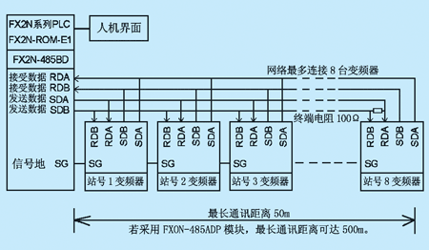
图1 三菱PLC采用扩展存储器通讯控制变频器的系统配置
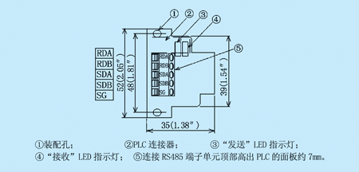
图2 FX2N-485-BD通讯板外形图
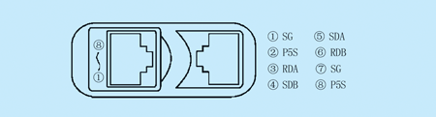
图3 三菱变频器 PU插口外形及插针号（从变频器正面看）
FX2N系列PLC（产品版本V 3.00以上）1台（软件采用FX-PCS/WIN-C V 3.00版）；
FX2N-485-BD通讯模板1块（最长通讯距离50m）；
或FX0N-485ADP通讯模块1块+FX2N-CNV-BD板1块（最长通讯距离500m）；
FX2N-ROM-E1功能扩展存储盒1块（安装在PLC本体内）；
带RS485通讯口的三菱变频器8台（S500系列、E500系列、F500系列、F700系列、A500系列、V500系列等，可以相互混用，总数量不超过8台；三菱所有系列变频器的通讯参数编号、命令代码和数据代码相同。）；
RJ45电缆（5芯带屏蔽）；
终端阻抗器（终端电阻）100Ω；
选件：人机界面（如F930GOT等小型触摸屏）1台。
2.2 硬件安装方法
（1） 用网线专用压接钳将电缆的一头和RJ45水晶头进行压接；另一头则按图1～图3的方法连接FX2N-485-BD通讯模板，未使用的2个P5S端头不接。
（2） 揭开PLC主机左边的面板盖, 将FX2N-485-BD通讯模板和FX2N-ROM-E1功能扩展存储器安装后盖上面板。
（3） 将RJ45电缆分别连接变频器的PU口，网络末端变频器的接受信号端RDA、RDB之间连接一只100Ω终端电阻，以消除由于信号传送速度、传递距离等原因，有可能受到反射的影响而造成的通讯障碍。
2.3 变频器通讯参数设置
为了正确地建立通讯，必须在变频器设置与通讯有关的参数如“站号”、“通讯速率”、“停止位长/字长”、“奇偶校验”等等。变频器内的Pr.117～Pr.124参数用于设置通讯参数。参数设定采用操作面板或变频器设置软件FR-SW1-SETUP-WE在PU口进行。
2.4 变频器设定项目和指令代码举例
如表1所示。参数设定完成后, 通过PLC程序设定指令代码、数据和开始通讯, 允许各种类型的操作和监视。
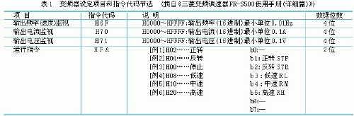
2.5 变频器数据代码表举例
如表2所示。
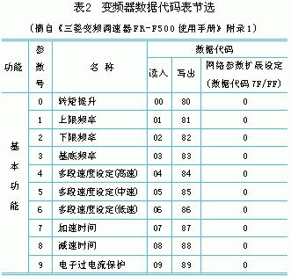
2.6 PLC编程方法及示例
（1） 通讯方式
PLC与变频器之间采用主从方式进行通讯，PLC为主机，变频器为从机。1个网络中只有一台主机，主机通过站号区分不同的从机。它们采用半双工双向通讯，从机只有在收到主机的读写命令后才发送数据。
（2） 变频器控制的PLC指令规格
如表3所示。
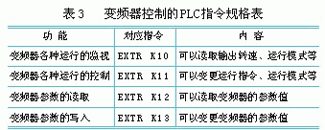
（3） 变频器运行监视的PLC语句表程序示例及注释
LD M8000 运行监视；
EXTR K10 K0 H6F D0 EXTR K10：运行监视指令；K0：站号0；H6F：频率代码（见表1）； D0：PLC读取地址（数据寄存器）。
指令解释：PLC一直监视站号为0的变频器的转速（频率）。
（4） 变频器运行控制的PLC语句表程序示例及注释
LD X0 运行指令由X0输入；
SET M0 置位M0辅助继电器；
LD M0
EXTR K11 K0 HFA H02 EXTR K11：运行控制指令； K0：站号0；HFA：运行指令（见表1）； H02：正转指令（见表1）。
AND M8029 指令执行结束；
RST M0 复位M0辅助继电器。
指令解释：PLC向站号为0的变频器发出正转指令。
（5） 变频器参数读取的PLC语句表程序示例及注释
LD X3 参数读取指令由X3输入；
SET M2 置位M2辅助继电器；
LD M2
EXTR K12 K3 K2 D2 EXTR K10：变频器参数读取指令； K3：站号3；K2：参数2-下限频率（见表2）； D2：PLC读取地址（数据寄存器）。
OR RST M2 复位M2辅助继电器。
指令解释：PLC一直读取站号3的变频器的2号参数-下限频率。
（6） 变频器参数写入的PLC语句表程序示例及注释
LD X1 参数变更指令由X3输入；
SET M1 置位M1辅助继电器；
LD M1
EXTR K13 K3 K7 K10 EXTR K13：变频器参数写入指令；K3：站号3；K7：参数7-加速时间（见表2）；K10：写入的数值。
EXTR K13 K3 K8 K10 EXTR K13：变频器参数写入指令；K3：站号3；K8：参数8-减速时间（见表2）； K10：写入的数值。
AND M8029 指令执行结束；
RST M1 复位M1辅助继电器。
指令解释：PLC将站号3的变频器的7号参数-加速时间、8号参数-减速时间变更为10。
3、三菱PLC控制变频器的各种方法综合评述与对比
3.1 PLC的开关量信号控制变频器
PLC（MR型或MT型）的输出点、COM点直接与变频器的STF（正转启动）、RH（高速）、RM（中速）、RL（低速）、输入端SG等端口分别相连。PLC可以通过程序控制变频器的启动、停止、复位； 也可以控制变频器高速、中速、低速端子的不同组合实现多段速度运行。但是，因为它是采用开关量来实施控制的，其调速曲线不是一条连续平滑的曲线，也无法实现精细的速度调节。这种开关量控制方法，其调速精度无法与采用扩展存储器通讯控制的相比。
3.2 PLC的模拟量信号控制变频器
硬件：FX1N型、FX2N型PLC主机，配置1路简易型的FX1N-1DA-BD扩展模拟量输出板； 或模拟量输入输出混合模块FX0N-3A； 或两路输出的FX2N-2DA； 或四路输出的FX2N-4DA模块等。
优点： PLC程序编制简单方便，调速曲线平滑连续、工作稳定。
缺点： 在大规模生产线中，控制电缆较长，尤其是DA模块采用电压信号输出时，线路有较大的电压降，影响了系统的稳定性和可靠性。另外，从经济角度考虑，如控制8台变频器，需要2块 FX2N-4DA模块，其造价是采用扩展存储器通讯控制的5～7倍。
3.3 PLC采用RS-485无协议通讯方法控制变频器
这是使用得最为普遍的一种方法，PLC采用RS串行通讯指令编程。
优点：硬件简单、造价最低，可控制32台变频器。
缺点：编程工作量较大。从本文的第二章可知：采用扩展存储器通讯控制的编程极其简单，从事过PLC编程的技术人员只要知道怎样查表，仅仅数小时即可掌握，增加的硬件费用也很低。这种方法编程的轻松程度，是采用RS-485无协议通讯控制变频器的方法所无法相比的。
3.4 PLC采用RS-485的Modbus-RTU通讯方法控制变频器
三菱新型F700系列变频器使用RS-485端子利用Modbus-RTU协议与PLC进行通讯。
优点： Modbus通讯方式的PLC编程比RS-485无协议方式要简单便捷。
缺点： PLC编程工作量仍然较大。
3.5 PLC采用现场总线方式控制变频器
三菱变频器可内置各种类型的通讯选件，如用于CC-Link现场总线的FR-A5NC选件； 用于Profibus DP现场总线的FR-A5AP（A）选件； 用于DeviceNet现场总线的FR-A5ND选件等等。三菱FX系列PLC有对应的通讯接口模块与之对接。
优点： 速度快、距离远、效率高、工作稳定、编程简单、可连接变频器数量多。
缺点： 造价较高，远远高于采用扩展存储器通讯控制的造价。
综上所述，PLC采用扩展存储器通讯控制变频器的方法确有造价低廉、易学易用、性能可靠的优势； 若配置人机界面，变频器参数设定和监控将变得更加便利。
1台PLC和不多于8台变频器组成的交流变频传动系统是常见的小型工业自动化系统，广泛地应用在小型造纸生产线、单面瓦楞纸板机械、塑料薄膜生产线、印染煮漂机械、活套式金属拉丝机等各个工业领域。采用简便控制方法，可以使工程方案拥有通讯控制的诸多优势，又可省却RS-485数据通讯中的诸多繁杂计算，使工程质量和工作效率得到极大的提高。但是，这种简便方法也有其缺陷：它只能控制变频器而不能控制其它器件；此外，控制变频器的数量也受到了限制。
4、结束语
本文较为详细地介绍了PLC采用扩展存储器通讯控制变频器的简便方法，并综合评述了三菱PLC控制变频器的各种方法。深入了解这些方法，有助于提高交流变频传动控制系统设计的科学性、先进性和经济性。读者可以根据系统的具体情况，选择合适的方案。本文重点介绍的简便方法尽管有其缺陷，但仍不失为一种有推广价值的好方法。

